|  |  |
| --- | --- |
| Author Name : | Zhonglong Chen |
| Author Email : | [zhonglong.chen@tpv-tech.com](mailto:zhonglong.chen@tpv-tech.com); |

2k15 Android HTV

Virgin Mode develop design

Xiamen

**DOCUMENT REFERENCE FRAME**

Reference Number :

Version : 01

Status : Draft

Date : 31/07/2015 09:35

**Table of Contents**

1. Introduction 3

1.1 Purpose and Scope 3

1.2 Target Audience 3

1.3 Terminology 3

1.4 References 3

2. Requirement 4

2.1 Component decomposition 4

3. Design 5

3.1 总体架构 5

3.1.1 应用程序流程 5

3.1.2 应用程序结构 7

3.2 具体模块 8

3.2.1 Activity派生类 9

3.2.2 ListLoaderDataScreen派生类 10

3.2.3 PinEntryDataScreen派生类 10

3.3 接口描述 10

3.3.1 Intent接口 10

3.3.2 ASTA接口 10

4. Revision History 12

# Introduction

## Purpose and Scope

* Precise understanding of the task by owner
* Team leader review both the spec and code that upload to HTV branch.
* Project control method
* In case people transfer
* Improve the quality of the code

## Target Audience

This document is intended for the roles/groups/teams as below:

* Software Architects (product, subsystem, integration)
* Software Designers and Developers (who shall implement these features)
* Subsystem Test Designers (who shall test these features)

## Terminology

|  |  |
| --- | --- |
| **Terms** | **Details / Explanation** |
| HTV | Hospitality TV，针对酒店、医院、监狱等市场的电视 |
| CTV | Consumer TV，针对普通家庭或个人消费者的电视 |
| IIC | Instance Initial Cloning，克隆电视频道表、应用程序、用户设置等内容 |
| Professional Mode | 开启时可以针对HTV限制部分功能的使用，同时可以设置房间号；关闭时等同于普通CTV |
| Room ID | 房间号，由五位数字组成，默认值是全零 |
| ASTA | TPVision（TPV & Philips合资子公司）设计的针对电视系统的架构 |
|  |  |

## References

|  |  |  |  |
| --- | --- | --- | --- |
| **Reference ID** | **Reference Name** | **Reference Version** | **Link to Reference** |
|  |  |  |  |
|  |  |  |  |
|  |  |  |  |
|  |  |  |  |
|  |  |  |  |

# Requirement

* Refer accordingly task on HTV FRS and FRM
* The weekly meeting that communicated with Richard and Greson; And the accordingly email that clarified with shareholder;

## Component decomposition

The figure above shows the high-level functional decomposition of the TV Server subsystem.

# Design

## 总体架构

### 应用程序流程

Virgin Mode应用分Instance Initial Cloning（IIC），Language Selection，Country and Time zone Selection，Picture Style，Professional Mode和Room ID等设置。采用向导模式，按顺序执行各项设置，除IIC设置可以跳过外，其余每项设置都必须先执行完才能进行下一项设置，也可以直接返回上一项设置。

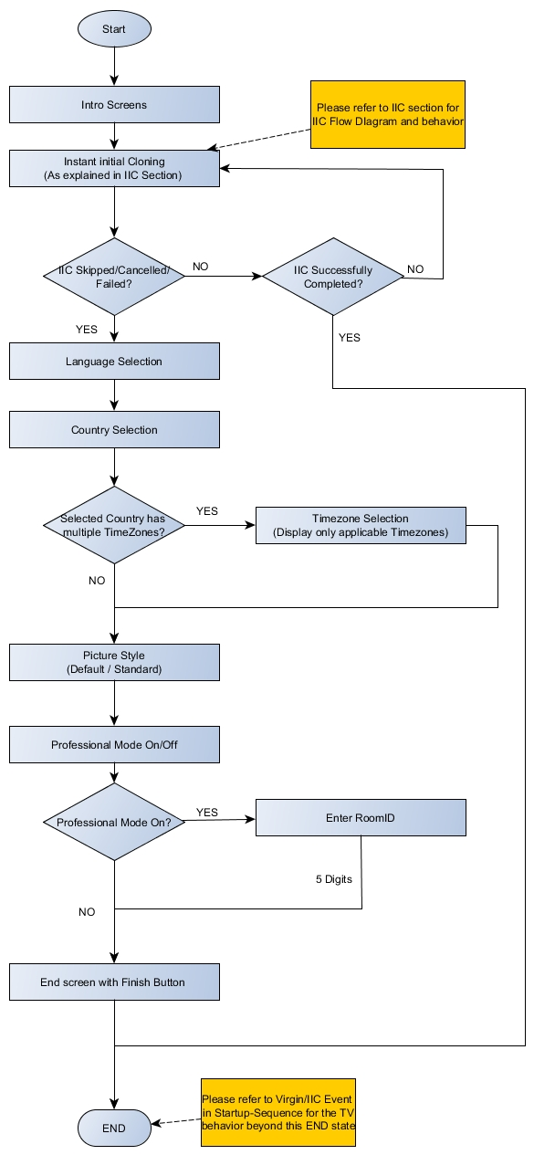

图1 Virgin Mode应用流程图

### 应用程序结构

Virgin Mode基于ASTA架构，其中ASTA提供给应用程序的功能包括以下几个部分：

1. tvfw，又名tvjar，提供针对电视设置的功能接口；
2. tvwidgets2k15，也统称uifw或uijar，TPVision扩展的控件库，针对每一代电视都有所不同（例如上一代名为tvwidgets_2k14），根据界面设计将Android控件进行组合，例如Virgin Mode使用一个PageWizard控件就可以完成界面布局；
3. tvvi_res_2k15，资源库，包括布局文件、图片、样式、坐标等内容，将资源独立于应用程序之外，一方面可以减少APK体积（因几乎不包含图片），另一方面可以使所有应用风格趋向一致；
4. tvstrings，多语言字符串，包含39中语言字串，方便统一进行翻译和管理；

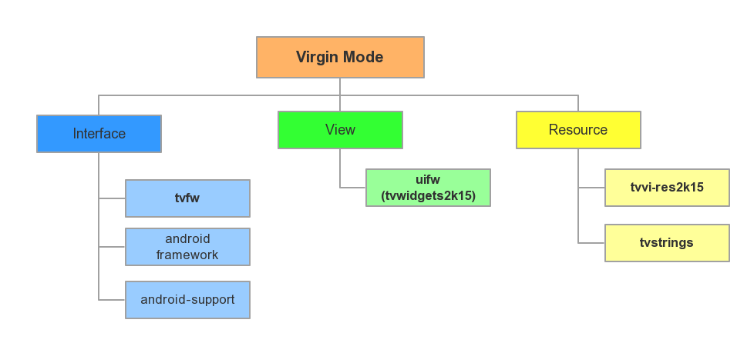

图2 Virgin Mode应用架构图

HTV Virgin Mode整体复用CTV Virgin Mode的代码结构，根据HTV的特殊需求做调整。具体如下：

1. 保留CTV Virgin Mode的Country Screen，Time zone Screen和Finish Screen；
2. 重写Language Screen，不再使用Google GMS Setting；
3. 新增IIC Screen，Picture Style Screen，Professional Mode Screen和Room ID Screen；
4. 保留CTV Virgin Mode的其余代码，但不做调用（暂不删除代码，不确定是否被其他模块使用）；

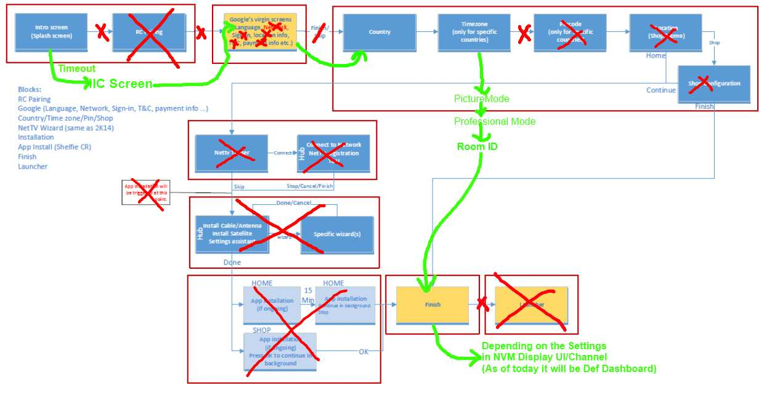

图3 Virgin Mode应用在HTV与CTV结构和流程差异图

## 具体模块

应用程序主要分为五个模块，分别为：

1. IICActivity，实现Instance Initial Cloning功能，细分为搜索界面SearchCloneScreen和搜索完成界面CloneFoundScreen；.
2. LanguageSettingActivity，实现选择语言的功能，只包含LanguageScreen；
3. CountrySettingsActivity，实现选择Country和Time zone的功能，细分为选择国家界面CountryList和选择时区界面TimeZoneList，其中只有部分Country支持选择Time zone；
4. HtvSpecialSettingsActivity，实现HTV相比CTV新增的需求，细分为选择图像模式界面PictureStyleScreen，设置Professional Mode开关的界面ProfessionalModeScreen和设置房间号的界面RoomIdScreen；
5. VirginFinishActivity，用于设置系统相关属性，只包含LastScreen；

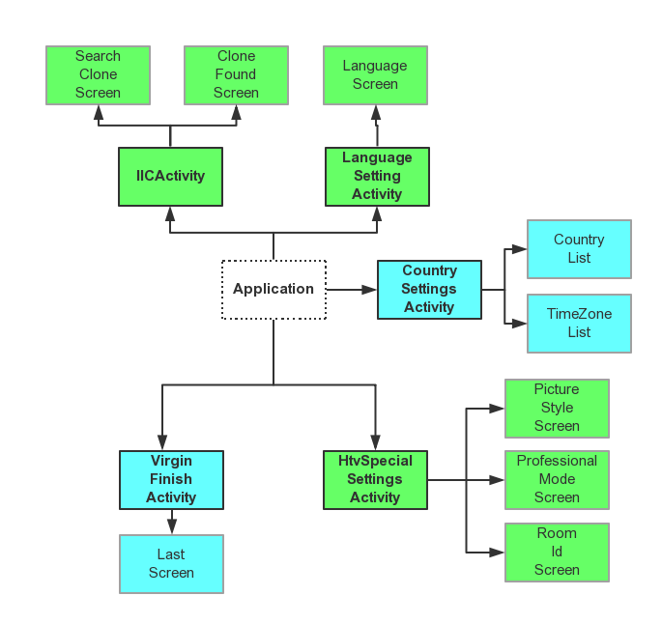

图4 Virgin Mode应用模块图

五个主要模块在应用整体模块图中用黑色框表示，用Activity方式实现，其中蓝色的CountrySettingsActivity和VirginFinishActivity代表复用CTV相关内容，其余绿色部分代表新增项。细分的界面用灰色框表示，用ListLoaderDataScreen或PinEntryDataScreen（TPVision控件）方式实现。

表1 Virgin Mode主要包功能一览

|  |  |  |
| --- | --- | --- |
| **包名** | **类名** | **功能** |
| org.droidtv.devicesetup | HomeActivity  IICActivity  LanguageSettingActivity  CountrySettingsActivity  HtvSpecialSettingsActivity  VirginFinishActivity | 各Activity组件 |
| org.droidtv.devicesetup.screens | CountryList  TimeZoneList  VirginInstallationConstants  LastScreen  IDeviceSetupController | CTV向导页，向导页接口 |
| org.droidtv.devicesetup.htv | SearchCloneScreen  CloneFoundScreen  LanguageScreen  PictureStyleScreen  ProfessionalModeScreen  RoomIdScreen | HTV新增的向导页 |
| org.droidtv.devicesetup.util | ActivityManagerUtil  PackageManagerUtil | 工具类 |

表2 Virgin Mode主要类功能一览

|  |  |  |
| --- | --- | --- |
| **名称** | **类型** | **功能** |
| HomeActivity | Activity | 应用入口1，禁用系统按键，禁用Virgin Mode |
| IICActivity | Activity | 应用入口2 |
| SearchCloneScreen | ListLoaderDataScreen | IIC搜索界面，并行从USB、IP和RF搜索可用的克隆文件 |
| CloneFoundScreen | ListLoaderDataScreen | IIC搜索完成界面，启动克隆进度界面 |
| LanguageSettingActivity | Activity |  |
| LanguageScreen | ListLoaderDataScreen | 选择语言界面 |
| CountrySettingsActivity | Activity |  |
| CountryList | ListLoaderDataScreen | 选择国家界面，判断该国家是否支持多个时区做下一步设置 |
| TimeZoneList | ListLoaderDataScreen | 选择时区界面 |
| HtvSpecialSettingsActivity | Activity |  |
| PictureStyleScreen | ListLoaderDataScreen | 选择图像模式界面 |
| ProfessionalModeScreen | ListLoaderDataScreen | Professional Mode开关界面 |
| RoomIdScreen | PinEntryDataScreen | 设置房间号界面 |
| VirginFinishActivity | Activity |  |
| LastScreen | ListLoaderDataScreen | 设置完成界面，启用系统按键 |
| IDeviceSetupController | Interface | 向导页接口，处理返回键 |
| ActivityManagerUtil | Class | Activity工具类，用于启动或关闭Activity |
| PackageManagerUtil | Class | Package工具类，用于启用或禁用指定Activity |
| VirginInstallationConstants | Class | 国家和时区相关的常量 |

因Virgin Mode各界面布局和操作方式非常相似，对应的代码结构也大致雷同，下面按类型分组，描述其重要成员变量和函数。

### Activity派生类

适用：IICActivity，LanguageSettingActivity，CountrySettingsActivity，HtvSpecialSettingsActivity，VirginFinishActivity

**成员变量**

1. mPageWizard，PageWizard控件，向导界面视图
2. mManger，PageWizardScreenManager向导管理器，用于载入向导页（Wizard Page），并在任意页面间切换；

**成员函数**

1. onCreate，设置TPVision预定义的主题，调用setContentView方法载入界面布局文件，五个Activity使用的是相同的布局文件；
2. onResume，初始化mPageWizard和mManger，调用PageWizardScreenManager的setPageWizardSteps方法载入向导页；初始化步骤之所以在onResume而不是onCreate中进行，主要是沿用CTV Virgin Mode设计；
3. onBackPressed，拦截返回键，交给各向导页处理；

### ListLoaderDataScreen派生类

适用：SearchCloneScreen，CloneFoundScreen，LanguageScreen，CountryList，TimeZoneList，PictureStyleScreen，ProfessionalModeScreen，LastScreen等列表选择方式交互的界面

**成员函数**

1. 构造函数，设置左侧标题title和描述文本description，通过字符串数组初始化右侧列表actionView；
2. setFocusable，当前向导页获取焦点或失去焦点的回调函数，用于判断界面是否显示，设置控件焦点等；
3. getScreenName，返回类名；
4. itemClicked，点击列表项的回调函数，用于调用接口使设置生效，并且跳转到下一步或者启动其他Activity等；
5. itemSelected，选中列表项的回调函数，目前无操作；
6. onBackKeyPressed，用户按返回键的回调函数，用于跳转到上一步或者返回上一个Activity等；

### PinEntryDataScreen派生类

适用：RoomIdScreen等输入文本的界面

**成员函数**

1. 构造函数，设置左侧标题title和描述文本description，设置右侧编辑框；
2. setFocusable，当前向导页获取焦点或失去焦点的回调函数，用于判断界面是否显示，设置控件焦点等；
3. getScreenName，返回类名；
4. getFilter：无意义；
5. onBackKeyPressed，用户按返回键的回调函数，用于跳转到上一步或者返回上一个Activity等；

## 接口描述

### Intent接口

待补充

### ASTA接口

Virgin Mode采用tvfw接口进行电视设置，主要是ITvSettingsManager针对系统配置的设置，以及ITvVideoManager针对电视画面的设置。这两个类都是以key-value的方式进行设置。

#### ITvSettingsManager接口：

1. putInt(int key, int reserved, int value)
2. putString(int key, int reserved, String value)

表3 Virgin Mode应用使用的ITvSettingsManager接口

|  |  |  |
| --- | --- | --- |
| **Feature** | **Key** | **Value** |
| Language | MENULANGUAGE | InstallationLanguageConstants.* |
| Professional Mode | PBSMGR_PROPERTY_PROFESSIONAL_MODE | PBSMGR_PROFESSIONAL_MODE_ON  PBSMGR_PROFESSIONAL_MODE_OFF |
| Room Id | PBSMGR_PROPERTY_ROOM_ID | {String} |

#### ITvVideoManager接口

1. setProperty(int key, int value)

表4 Virgin Mode应用使用ITvVideoManager接口

|  |  |  |
| --- | --- | --- |
| **Feature** | **Key** | **Value** |
| Picture Style | VIDMGR_PROPERTY_PICTURESTYLE | VIDMGR_PROPERTY_STYLE_STANDARD  VIDMGR_PROPERTY_STYLE_NATURAL |

# Revision History

|  |  |  |  |  |
| --- | --- | --- | --- | --- |
| **Version** | **Date** | **Status** | **Author** | **Description** |
| V01 | 2015-7-31 | initial version | Zhonglong Chen | Initial version |
|  |  |  |  |  |
|  |  |  |  |  |
|  |  |  |  |  |